重要天气预报
2018年 第5期

云南省气象台 签发：李华宏 2018年5月25日
26日至27日我省将自东向西出现强降水过程
需防范强降水及强对流天气的不利影响
摘要：受冷空气和西南暖湿气流共同影响，预计5月26日至27日我省将自东向西出现强降水天气过程，滇西北东部、滇中及以东以南地区有中到大雨局部暴雨或大暴雨，并伴有雷暴大风、短时强降水、局地冰雹等强对流天气。过程期间，上述地区累积雨量25～50毫米，局地达80～100毫米，日最高气温将普遍下降6～8℃。请注意防范强降水及强对流天气的不利影响。
一、昆明城区天气预报
5月26日：雷阵雨转大雨，16～26℃;
5月27日：阴有小到中雨，14～19℃；
5月28日：多云间阴有阵雨，13～21℃。
二、各州（市）天气预报
5月26日: 丽江东部、楚雄北部、昆明、曲靖南部、玉溪东部、红河东部、文山阴有大到暴雨局部大暴雨，曲靖北部、丽江西部、楚雄南部、玉溪西部、红河西部、普洱东部、西双版纳阴有中雨局部大雨，其它地区多云间阴有阵雨局部中雨。
5月27日: 丽江南部、大理东部、楚雄、普洱、西双版纳、红河、玉溪西部阴有中到大雨局部暴雨或大暴雨，其它地区阴天间多云有小雨局部中雨。
5月28日：丽江、大理、保山、德宏、临沧、普洱、西双版纳阴有小到中雨局部大雨，其它地区多云间阴有阵雨局部中雨。
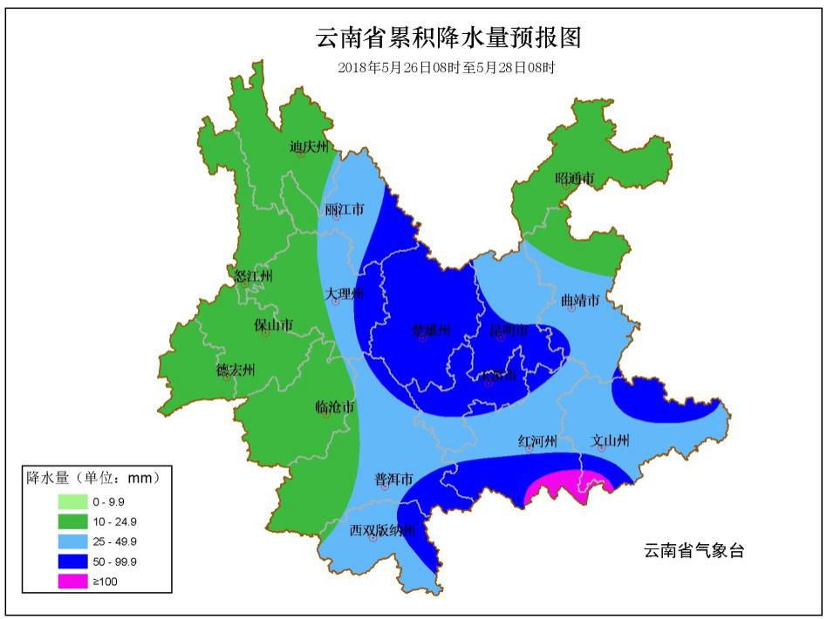
5月26日至27日累积降水量预报图
三、关注重点和建议
此次强降水过程将有效缓解滇西地区的气象干旱，增加土壤墒情，但需防范其带来的不利影响。
1.滇中及以东以南、滇西北东部地区需防范强降水可能引发的城镇内涝,滇南边缘需防范局地强降水引发的山洪、地质灾害。
2.过程期间，需防范雷暴大风、短时强降水、局地冰雹等强对流天气对农作物、房屋和户外活动人员造成不利影响。

送：省委办公厅（应急办）、省政府办公厅（应急办），省发展改革委、工业和信息化委、教育厅、公安厅、民政厅、财政厅、国土资源厅、环境保护厅、住房和城乡建设厅、交通运输厅、农业厅、林业厅（省森林防火指挥部办公室）、水利厅（省防汛抗旱指挥部办公室）、商务厅、卫计委、旅发委、安全监管局、新闻出版广电局、昆明铁路局、省通信管理局、民航云南安全监督管理局、武警云南省总队、武警云南省森林总队、省公安边防总队、省公安消防总队。

制作：周德丽 预报：朱 莉
Tel (Fax): 0871-64189519 Email: ynzqzb@vip.163.com

